1、获取token
GET https://api.weixin.qq.com/cgi-bin/token
示例
GET https://api.weixin.qq.com/cgi-bin/token?grant_type=client_credential&appid=APPID&secret=APPSECRET
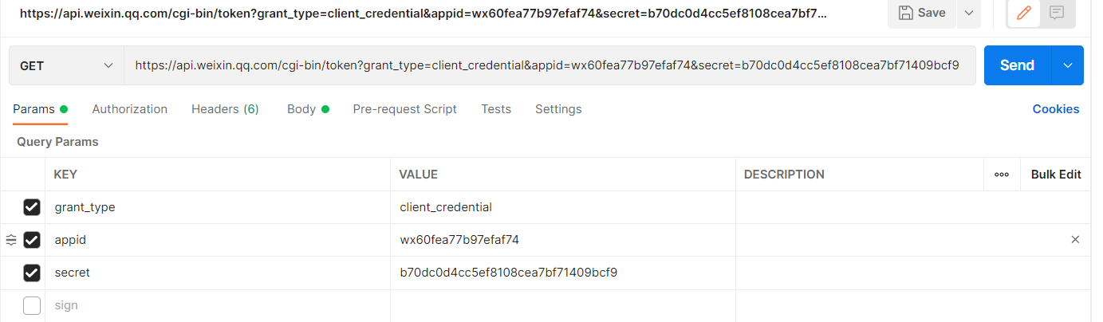

免鸟积分
APPID:wx60fea77b97efaf74
secret: b70dc0d4cc5ef8108cea7bf71409bcf9
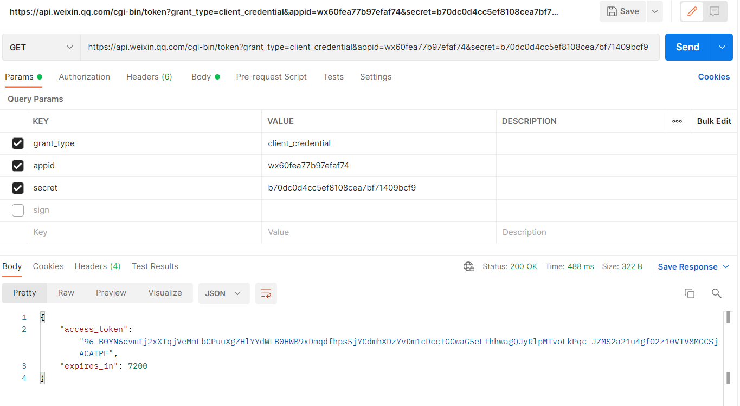

2、

2、获取NFC的小程序 scheme

POST https://api.weixin.qq.com/wxa/generatenfcscheme?access_token=ACCESS_TOKEN
Json提交：
{
"jump_wxa":
{
"path": " pages_user/scanCode/scanCode ", //页面URL
"query": " t=5&id=5000000000000271016&a=26997&v=9890cbc6f97360db621adc0a52d503dd" //提交的参数
},
"sn": "2323243423423424563", //模拟机器器：一机一码、同一个机器相同的path只生成一次记录
"model_id": "sLfjGYr0MiELPM-saa8uLQ" //申请的NFC 能力ID号
}

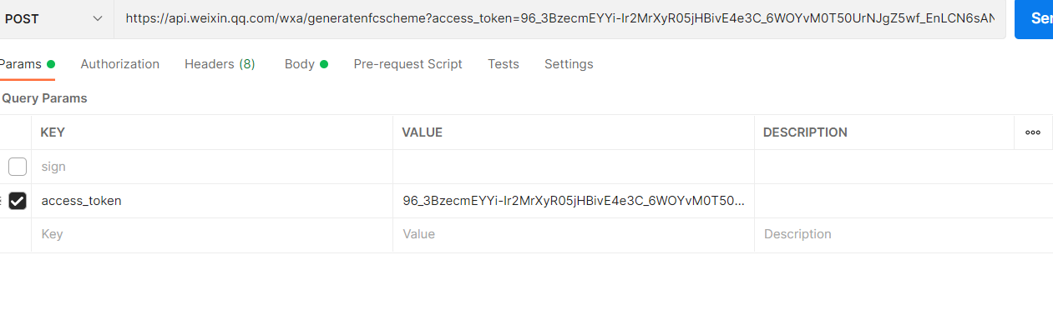

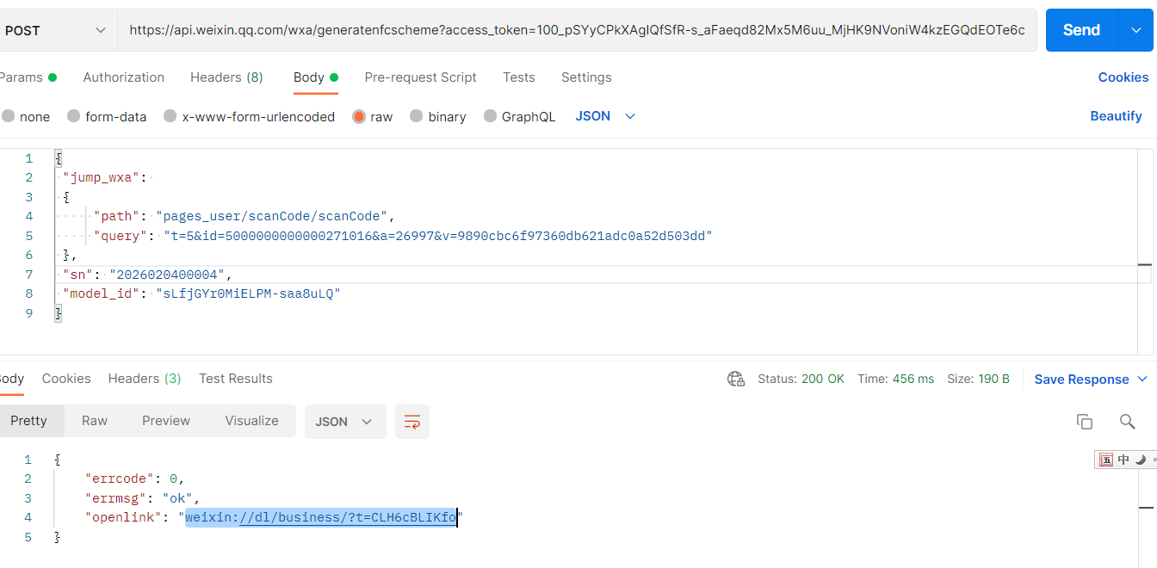

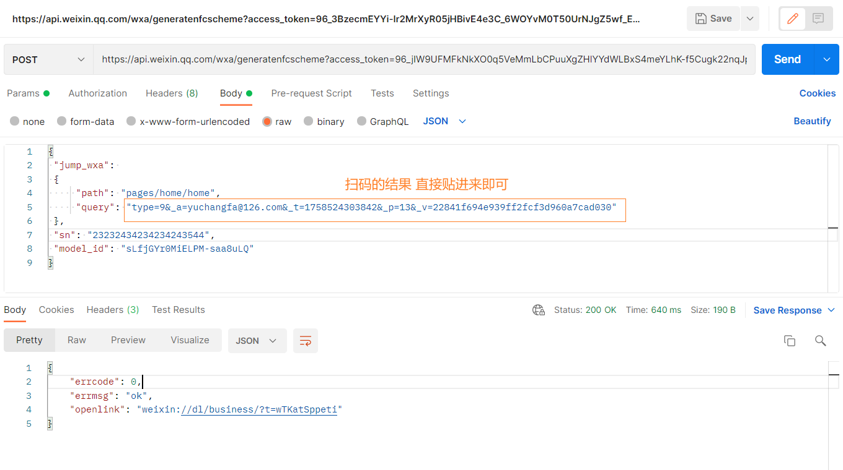

碰一碰支付示例：
weixin://dl/business/?t=joU4yTofEHq
分享用户示例：
weixin://dl/business/?t=wTKatSppeti

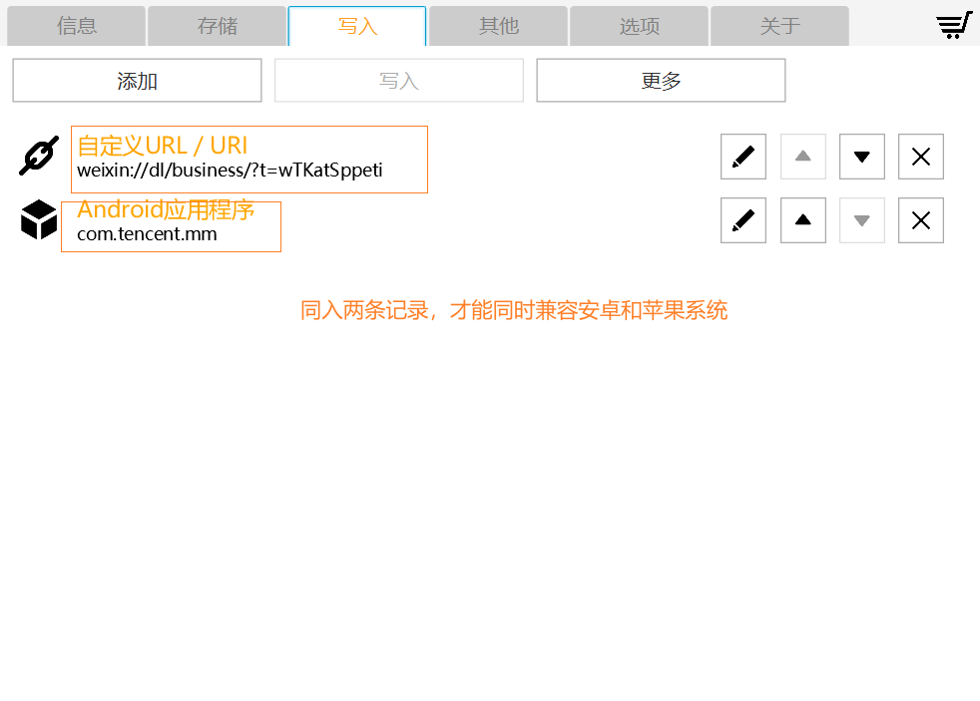

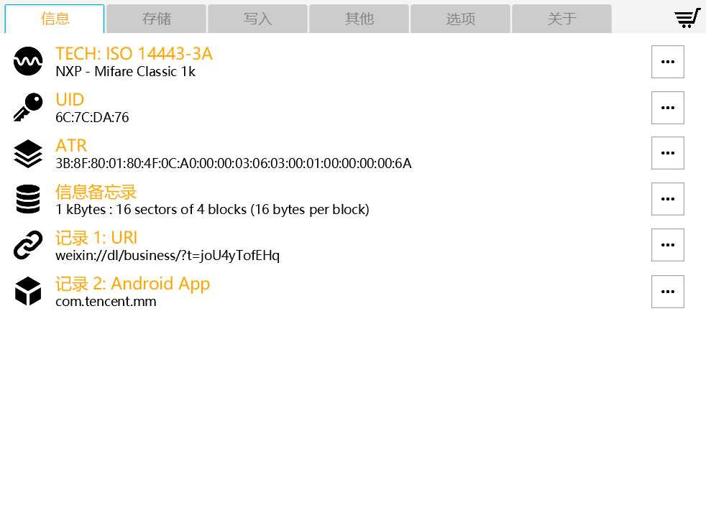

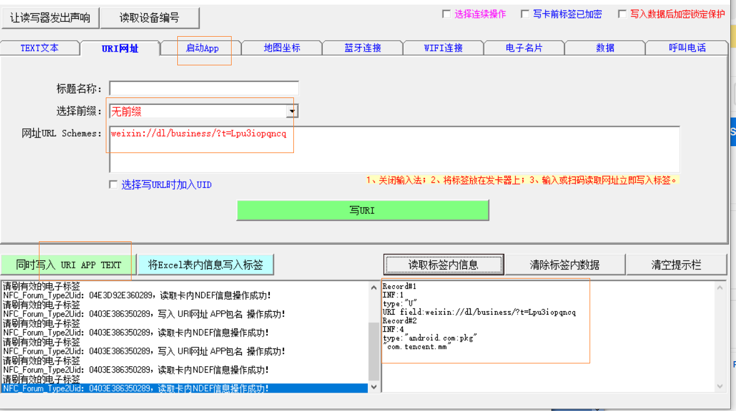

注意：
- TXT文本必须清空
- URL地址标标题必须为空
- 不能选择加入UID,否时URL地址不对
安卓微信包名com.tencent.mm

